**GUÍA DE CONFIGURACIÓN SKILL ALEXA “ACTIVIDADES ONCE”**

**Paso 1: Búsqueda de la skill.**

Accedemos dentro de la aplicación Alexa a la opción que nos permite buscar las skills disponibles. Realizamos una búsqueda de la skill que queremos instalar: Actividades ONCE. Actualmente, Amazon-Alexa muestra la información sobre esta skil Actividades ONCE, GRATIS, Disponible de manera instantánea en tu dispositivo conectado de Alexa. Compatible con: Español. Actividades de Animación Sociocultural del Club ONCE. Como puede verse en las siguientes imágenes:

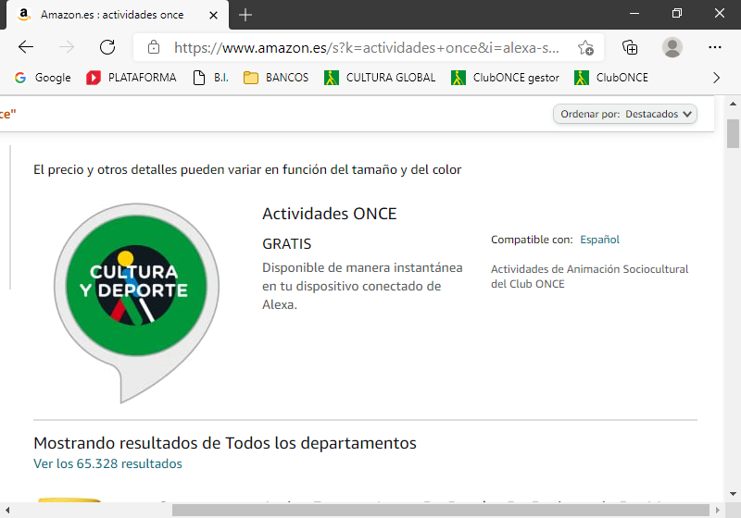

**Imagen Resultado búsqueda web**



**Imagen Resultado búsqueda en móvil**

**Paso 2: Selección de la skill.**

Tras la selección de la skill de ‘Actividades ONCE’ se muestra una pantalla con la información más relevante de esta skill con hipervínculos para ampliarla, como se detalla a continuación:

Descripción

Permite a los afiliados ONCE consultar las actividades de animación socioculturales disponibles en los centros.

Detalles de la Skill

* Calificada: [Directrices sugeridas.](https://www.amazon.es/IBERMATICA-SA-Actividades-ONCE/dp/B08VJGQV6X/ref=sr_1_1?__mk_es_ES=%C3%85M%C3%85%C5%BD%C3%95%C3%91&crid=2NRA2RNNLCK2S&dchild=1&keywords=actividades+once&qid=1614089583&s=digital-skills&sprefix=actividades+%2Caps%2C189&sr=1-1) Esta Skill incluye [contenido dinámico.](https://www.amazon.es/IBERMATICA-SA-Actividades-ONCE/dp/B08VJGQV6X/ref=sr_1_1?__mk_es_ES=%C3%85M%C3%85%C5%BD%C3%95%C3%91&crid=2NRA2RNNLCK2S&dchild=1&keywords=actividades+once&qid=1614089583&s=digital-skills&sprefix=actividades+%2Caps%2C189&sr=1-1)
* Nombre de invocación: actividades once
* [Política de privacidad del desarrollador](https://oauth.once.es/oauth/clausula)
* [Condiciones de uso del desarrollador](https://oauth.once.es/oauth/terminos)

Gráficamente:

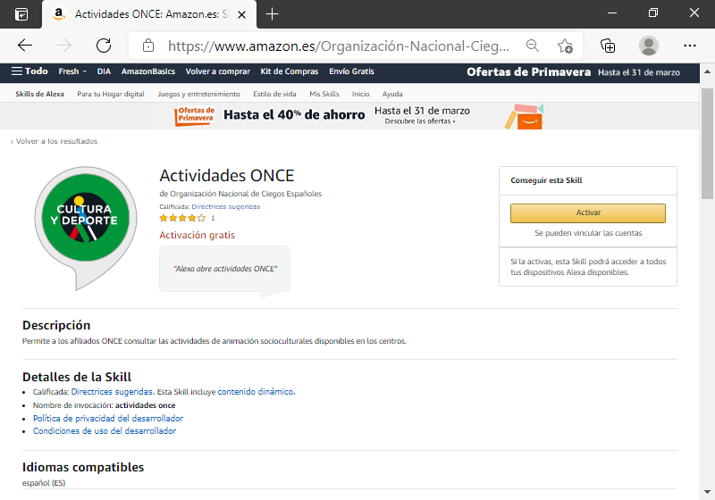

**Imagen visualización web**

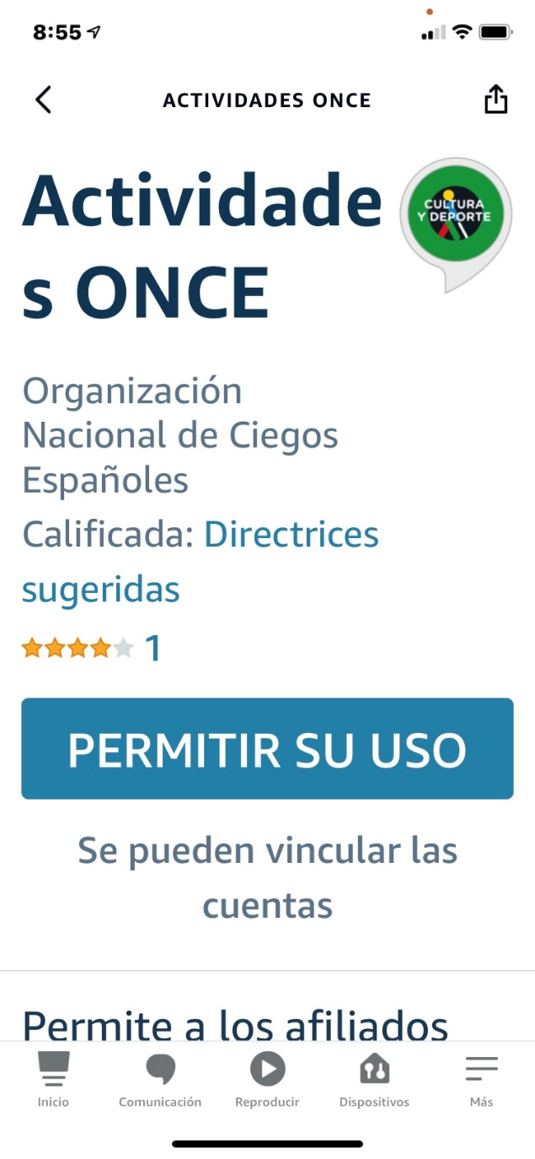

**Imagen visualización pantalla móvil**

En esa pantalla se muestra un botón que nos permite utilizarla. Seleccionamos el botón ‘PERMITIR SU USO’ o “ACTIVAR”, dependiendo del dispositivo con el que estemos realizando estas operaciones.

**Paso 3: Configurar la skill**

Desde un dispositivo móvil, se presenta de nuevo los datos de la skill permitiéndonos acceder a la configuración de la skill. Seleccionamos el botón ‘CONFIGURACIÓN’

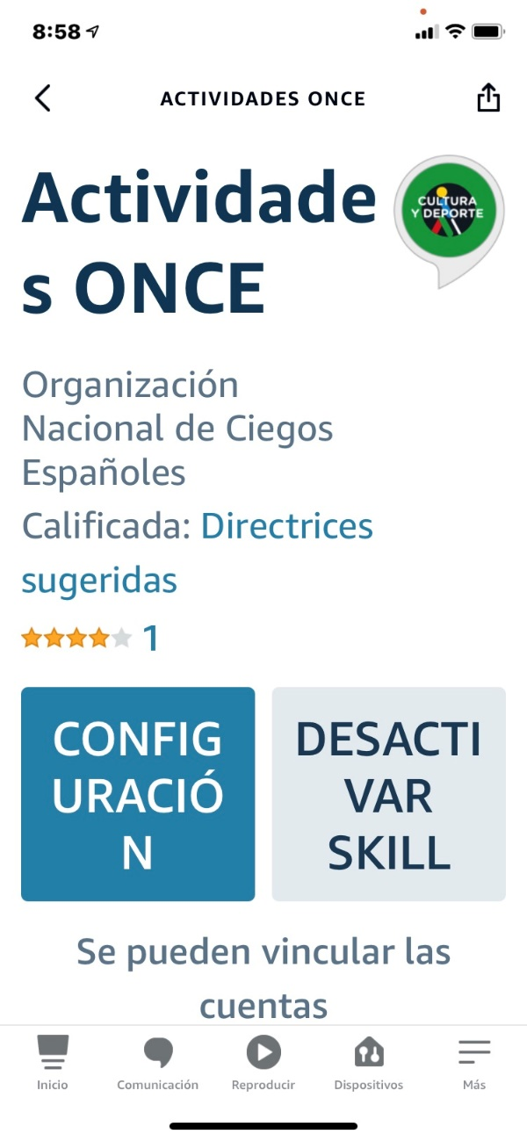

**Imagen visualización pantalla móvil**

**Paso 4: Vinculación de la cuenta.**

Este paso nos permite personalizar la skill, accediendo de forma prioritaria a las actividades de nuestro centro una vez que nos hemos logado en el dispositivo. En las imágenes se muestra la visualización en pantalla:

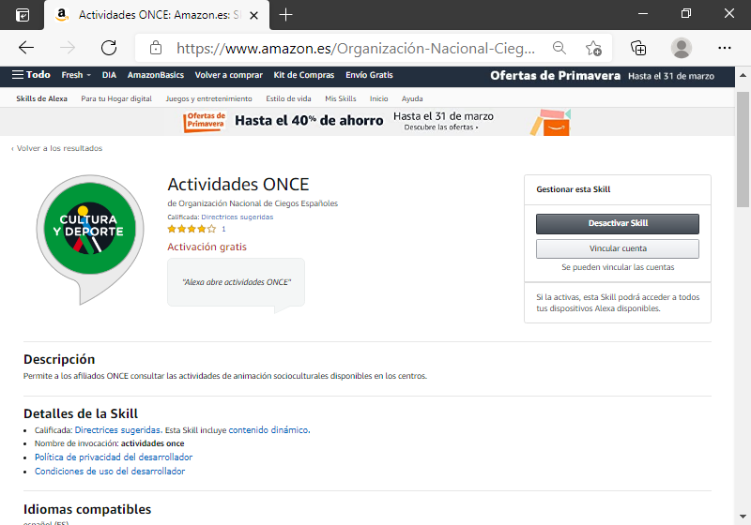

**Imagen visualización pantalla web**

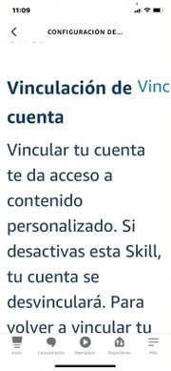

**Imagen visualización pantalla móvil**

Al seleccionar y ejecutar “Vincular cuenta” nos lleva a la página de identificación de usuario en la web de ClubONCE, como se muestra en el siguiente paso.

**Paso 5: Identificación.**

La vinculación de la cuenta conlleva la introducción del usuario y contraseña del Club ONCE, requisito imprescindible para poder acceder a la skill.

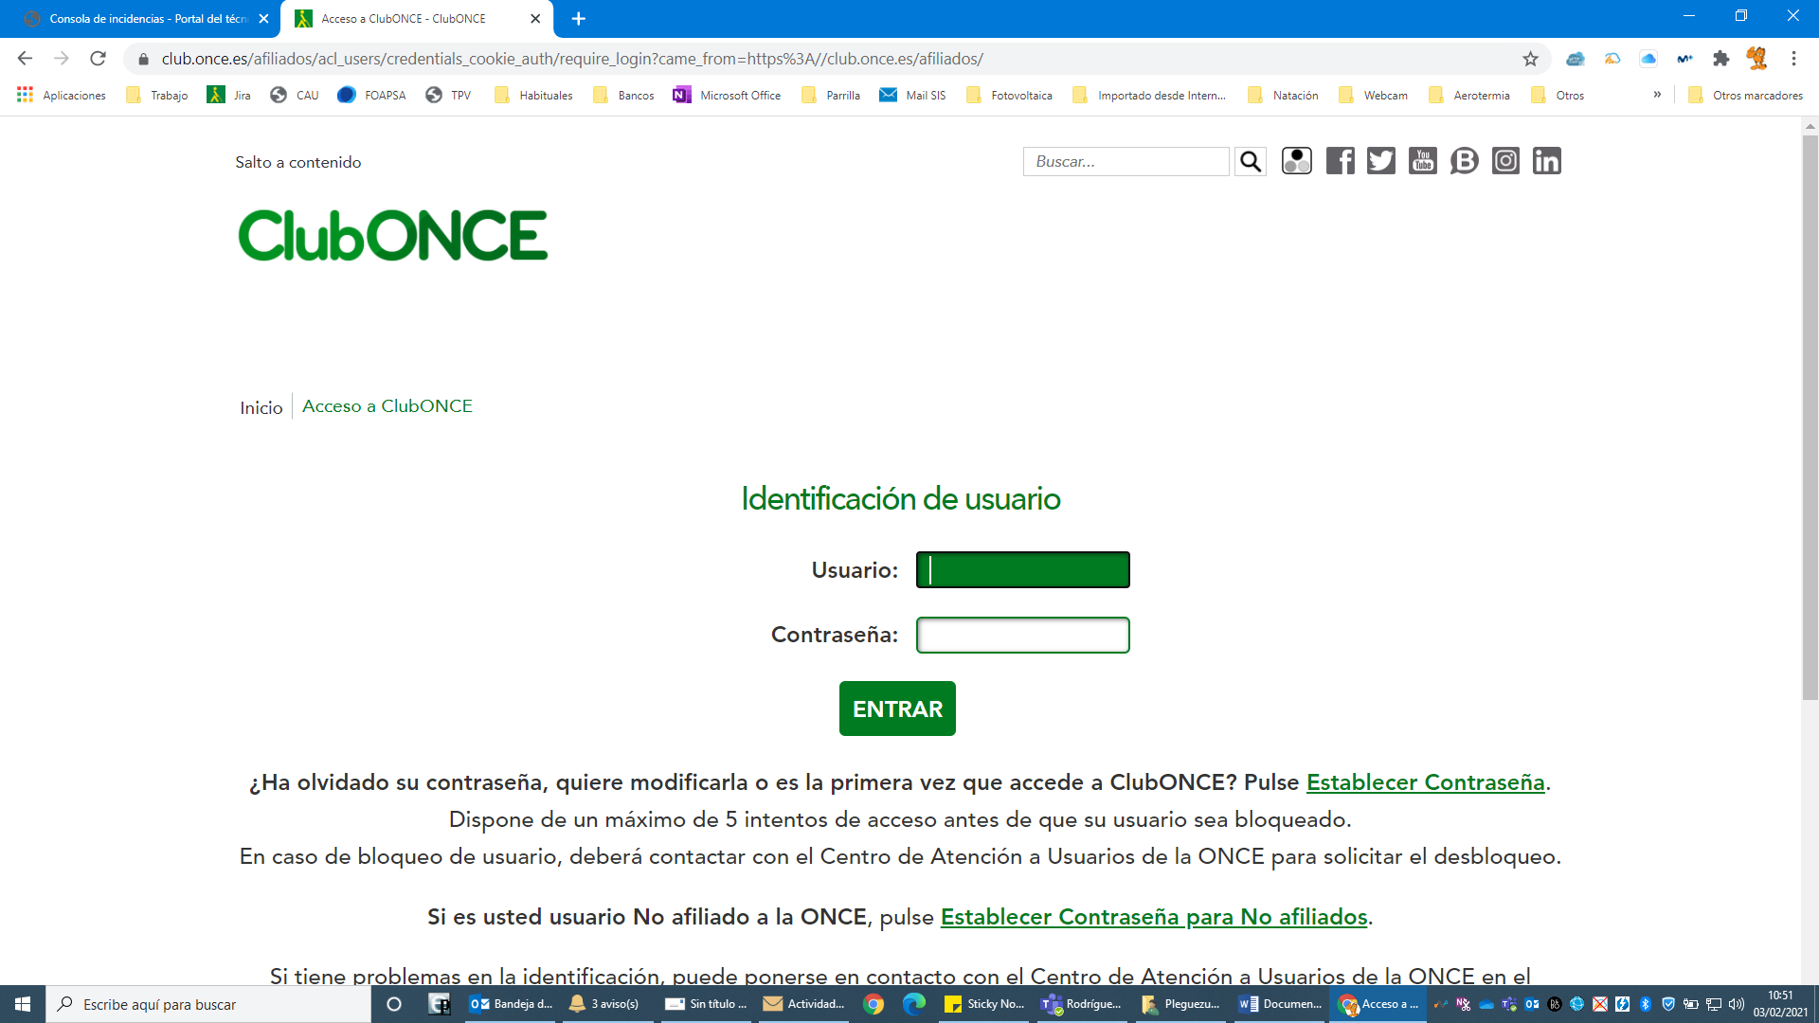

**Imagen pantalla identificación usuario ClubONCE**

Si el usuario y contraseña son correctos te muestra la pantalla en la que nos informa de la correcta vinculación con la skill.

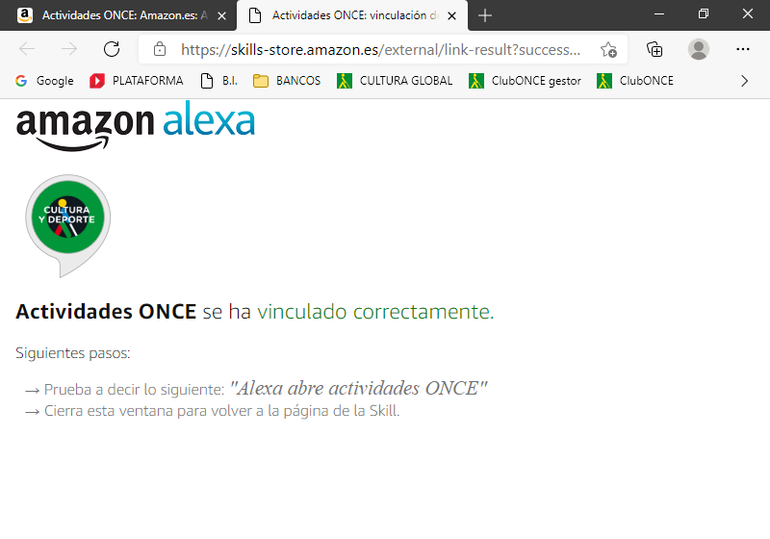

**Imagen visualización vinculación correcta**

Guía actualizada en septiembre de 2021